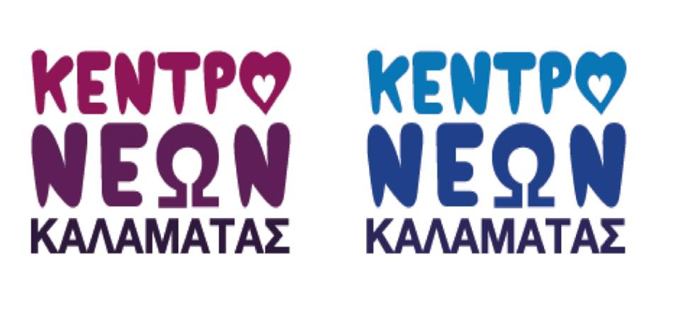
Κέντρο Νέων Καλαμάτας
Πλατεία Όθωνος 10
24100 Καλαμάτα
e-mail.: kentroneonkalamatas@gmail.com
http: www.kentroneon.wordpress.com

ΔΕΛΤΙΟ ΤΥΠΟΥ

Θέμα: Μάιος στο Κέντρο Νέων Καλαμάτας! Μαΐου

Αγαπητοί φίλοι,

Σας στέλνουμε την ανακοίνωση του Κέντρου Νέων Καλαμάτας που αφορά στις προγραμματισμένες εκδηλώσεις που θα πραγματοποιηθούν το Μάιο στο Κέντρο Νέων Καλαμάτας.

Ο Μάιος είναι και ο τελευταίος μήνας λειτουργίας μας κι εμείς έχουμε ετοιμάσει ένα πρόγραμμα που θα σας μείνει αξέχαστο!!!
Για μία ακόμη φορά στοχεύσαμε τόσο στην ενημέρωση και ευαισθητοποίηση για ουσιαστικά ζητήματα της κοινωνίας μας, όσο και στο να σας δώσουμε πληροφορίες σχετικά με ευρωπαϊκά προγράμματα ταξιδεύοντας σας παράλληλα μέσα από μουσικές, χορούς και τη γνωριμία με διαφορετικές κουλτούρες του κόσμου!!

Έτσι ερχόμαστε κάθε Τετάρτη στις 20.00 με το ακόλουθο πρόγραμμα:

02/05: Ενημέρωση και Ευαισθητοποίηση για τις εξαρτήσεις από το ΚΕΘΕΑ Κύτταρο.
Στελέχη του Θεραπευτικού Προγράμματος ΚΕΘΕΑ ΚΥΤΤΑΡΟ θα παρουσιάσουν τις υπηρεσίες καθώς και τη θεραπευτική πρότασης του Προγράμματος τους. Παράλληλα, θα παρουσιαστούν θέματα που αφορούν στην πρόληψη των εξαρτήσεων.

09/05: Παιδιά θύτες και θύματα. Η αναγκαιότητα της κοινωνικής συμμετοχής.
«Υπάρχει μια τεράστια ομάδα ανθρώπων, τεράστια όχι σε αριθμό αλλά σε δύναμη ψυχής. Είναι οι εθελοντές και οι υποστηρικτές μιας προσπάθειας που γίνεται στα Δικαστήρια Ανηλίκων και που ολοένα μεγαλώνει». Έρχονται λοιπόν να μας μιλήσουν για το έργο και τις δράσεις τους αποδεικνύοντας πόσο απαραίτητος είναι ο ρόλος της κοινωνίας στην υποστήριξη εξέλιξη των νέων.

16/05: “ACT- Νέοι εν Κινήσει”, σχέδιο στα πλαίσια του Erasmus+.
Ο οργανισμός Νέων Κ.Α.ΝΕ (Κοινωνική Ανάπτυξη Νέων) θα μας δώσει πληροφορίες σχετικά με το πρόγραμμα “ACT- Νέοι εν Κινήσει" το οποίο έχει ως στόχο τη δημιουργία νέων δημιουργικών διεξόδων για νέους με λιγότερες ευκαιρίες παρέχοντας τους τη δυνατότητα να περάσουν μία χρονική περίοδο κοντά σε μετανάστες στην περιοχή της Ελλάδας και της Ιταλίας.

23/05: Σεμινάριο Βραζιλιάνικου χορού Forró.
To Forró είναι ένας Βραζιλιάνικος χορός, κεφάτος, ζωηρός αλλά και τρυφερός, συναισθηματικός, τον οποίο έχουμε αγαπήσει τα τελευταία 2 χρόνια και στην Καλαμάτα και σας προσκαλούμε να τον γνωρίσετε και να ταξιδέψετε στη Βραζιλία και τους ρυθμούς της.

30/05: Παρουσίαση των εργαστηρίων του Κέντρου Νέων Καλαμάτας.
Καθώς διανύουμε την τελευταία εβδομάδα του Β’ τετραμήνου, θα σας δείξουμε πως περνάμε στα εργαστήρια μας αλλά και πόσα υπέροχα πράγματα δημιουργούνται στο χώρο μας από τους ίδιους τους συμμετέχοντες και εισηγητές των εργαστηριών. Χορός, μουσική, ξένες γλώσσες, παιχνίδια, πολεμικές τέχνες, και πολλά ακόμη έρχονται για να τα γνωρίσετε και να τα απολαύσετε! Η παρούσα εκδήλωση θα ξεκινήσει στις 19.00.

***Υπενθυμίζουμε ότι σε όλες τις εκδηλώσεις μας η είσοδος είναι ελεύθερη.

Ευχαριστούμε εκ των προτέρων για τη δημοσίευση

Με εκτίμηση
Η συνέλευση εθελοντών του Κέντρου Νέων Καλαμάτας

Τι είναι το Κέντρο Νέων Καλαμάτας;

Το Κέντρο Νέων Καλαμάτας (ΚΝΚ) είναι μια εθελοντική δομή, ένας ανοικτός κοινωνικός χώρος, που στοχεύει να προσφέρει ευκαιρίες μάθησης αλλά και πολιτισμικής και κοινωνικής ενδυνάμωσης, χωρίς τη διαμεσολάβηση της οικονομικής συναλλαγής. Είναι ένας ζωντανός οργανισμός που εξελίσσεται από τα ίδια τα μέλη του και τους εθελοντές του. Για αυτό το λόγο, κάθε χρονιά είναι και διαφορετικό, πιο ζωντανό, πιο οργανωμένο και με περισσότερα εργαστήρια και δραστηριότητες!

Το ΚΝΚ είναι μια ιδιωτική πρωτοβουλία και δεν έχει λάβει απολύτως καμία χρηματοδότηση από τοπικούς, εθνικούς ή ευρωπαϊκούς φορείς. Προς το παρόν, και μέχρι να μπορέσει να γίνει μια ανεξάρτητη οικονομικά δομή, το στηρίζουν τα μέλη του, ο οργανισμός Κ.Α.ΝΕ., φίλοι του ΚΝΚ και μικρές αυτοχρηματοδοτούμενες δραστηριότητες. Ξεκίνησε ως πρωτοβουλία του οργανισμού νεολαίας Κ.Α.ΝΕ., ωστόσο πλέον είναι μια αυτοδιοικούμενη εθελοντική δομή. Η διαχείριση του γίνεται από την συνέλευση των εθελοντών του, οι οποίοι αποφασίζουν για την εξέλιξη του. Ως μια ανοικτή δομή, υποδέχεται με χαρά νέα μέλη στην ομάδα διαχείρισης, όπου ο καθένας που θέλει να προσφέρει εθελοντικά μπορεί να ενταχθεί και να γίνει μέρος της πιο πρωτότυπης δομής νεολαίας που υπάρχει αυτή τη στιγμή σε ευρωπαϊκό επίπεδο.

Το Κέντρο Νέων Καλαµάτας δεν έχει έσοδα από καµία πηγή, πέραν των δωρεών και των δραστηριοτήτων ενίσχυσης (πάρτυ, µπαζάρ κ.α.). Τα μοναδικά έξοδα του ΚΝΚ είναι το ενοίκιο του χώρου που στεγάζεται, οι επιδιορθώσεις και οι βελτιώσεις του χώρου και οι λογαριασμοί ΔΕΚΟ-θέρμανσης. Για να µπορέσει να επιβιώσει, έχει ανάγκη την βοήθεια όλων µας. Για αυτό, τα μέλη που παρακολουθούν κάποιο εργαστήριο πληρώνουν μια συνδρομή -10 ευρώ/ανά εργαστήριο (5 ευρώ για τους ανέργους)- για ολόκληρο το 4μηνο, τα οποία χρησιμοποιούνται για την κάλυψη των πάγιων εξόδων του κτιρίου του ΚΝΚ (ενοίκιο, λογαριασμοί). Το ποσό αυτό πληρώνεται εφόσον ξεκινήσει κάποιος να παρακολουθεί το εργαστήριο –μέχρι το 3ο μάθημα του κάθε εργαστηρίου- και όχι κατά τη διάρκεια των εγγραφών. Για όλες τις δωρεές το ΚΝΚ εκδίδει υποχρεωτικά απόδειξη.

Το ΚΝΚ εκτός από την εκπαίδευση του μεγάλου αυτού αριθμού ατόμων είναι και μια ζωντανή διαφήμιση της πόλης μας στην Ελλάδα και το εξωτερικό. Έχει γίνει παράδειγμα προς μίμηση για δομές νεολαίας και έχει αποσπάσει τα εύσημα φορέων και ατόμων για τον τρόπο που λειτουργεί καθώς και για αυτά που προσφέρει.

Ένας παράλληλος στόχος του ΚΝΚ είναι η αναγνώριση του τομέα της νεολαίας στην Ελλάδα, η οποία είναι η μοναδική χώρα που δεν έχει απολύτως καμία στρατηγική για την νεολαία και δεν προσφέρει οργανωμένες ευκαιρίες ενεργούς απασχόλησης στον ελεύθερο χρόνο, στους νέους πολίτες της (Η Ελλάδα είναι η μοναδική χώρα που δεν έχει οργανωμένο δίκτυο Κέντρων Νεότητας, Κέντρων Πληροφόρησης Νέων, Πολυδύναμα Κέντρα, δομές ενεργοποίησης της νεολαίας και δεν έχει αναγνωρίσει το επάγγελμα του συμβούλου νέων –youth worker-).

